Commande de Zoorie AOBL

Nom :

20€

Prénom :

Marquage

Texte :

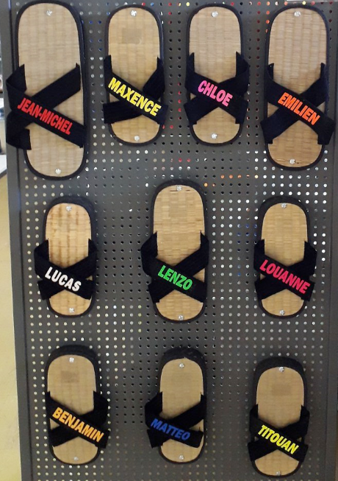
Taille Couleur
30/31 Bleu
32/33 Vert
34/35 Rouge
36/37 Blanc
38/39 Orange clair
40/41 Orange fluo
42/43 Rose
44/45 Jaune
Signature obligatoire pour valider la taille et le texte

Règlement

Espèce Chèque Chèque à l’ordre de AOBL

Toute commande devra être accompagnée de son règlement pour être validée
Date limite le 30/01/2026
RECU Nom : Prénom :

Le reconnait avoir reçu la somme de €
en Espèce en chèque pour la commande d’une paire de zoorie.
A Vernon le

